- 绪 论
  - 课题的来源
本论文课题来源是北京某互联网创业公司创业项目并结合华中科技大学导师团队集体指导最终确定了这个课题。
  - 课题研究的背景及意义
众所周知，从最初计算机走进我们视野，最初是为了计算，那时候可以说是“计算机时代”；然而经过时代的更迭，技术的进步，通过计算机软硬件的升级，也让计算机更加的普及，实现了互联网，也标志这人类进入了互联网时代。在互联网的基础上，移动互联网这几年的发展更是让人叹为观止，毫不夸张的说移动互联网已经和我们每一个人工作、学习、生活、娱乐密不可分。
音乐基本是每个人娱乐生活中不可或缺的一部分，在互联网的背景下，从以前用唱片机和录音机来享受音乐，逐渐转变为上网听音乐，再到现在基本都在移动设备上享受音乐。可以说在线音乐市场规模是难以预估的，所以各大互联网公司都已经推出自己的在线音乐平台，例如腾讯的QQ音乐，百度的百度音乐，网易的网易云音乐等都已拥有了很大的用户量，而且还在不断的相互竞争，争夺更多的用户量。在这样的背景下儿童在线音乐这一块还有不小的空缺，儿童娱乐也在想多元化发展，家长和老师也越来越重视儿童娱乐方面的教育；另一方面儿童数量也随着计划生育的放开也将会有巨大的增长。由以上分析可以看出，现在各种网络音乐平已经很完善，已经基本满足了大部分人们的需求，但是儿童群体还有很大市场空白。在此背景下，本系统专门为儿童群体提供在线儿童音乐服务的平台，以此来达到愉悦儿童，教育儿童的目的，与此同时也能够通过儿童之间的互动，丰富了儿童音乐的内容。
下面我想讨论下技术背景。采用生么样的技术来实现这样一个服务于儿童的音乐平台呢？首先需要软件开发的历史。最初是面向过程的开发方法，使用此方法使得系统高度耦合，开发大型系统导致过程极其复杂，后期的维护更是灾难；接着出现了面向对象的方法，使得系统内部功能模块通过对类来是实现封装和重用，通过接口来对外提供功能，这样一来增加模块之间是独立性，自然系统的耦合度就下降了，但这样模块的重用限定在了特定的编程语言上；随后为了解决面向对象开发方法模块在不同开发语言中的重用问题，出现了面向组件的开发方法，大家比较熟悉的比如Windows平台的COM组件，这样一来我们可以在不同系统中重用一些共用的模块，而不再限定语言，但这却不能够跨平台使用；最终，面向服务的体系结构（Service Oriented Architecture）的软件设计方法被提出来，这种新型的软件设计方法可以把服务作为组件，程序的功能模块有一个个服务组成，服务之间通过特定的接口和契约联系到一块，这样就能够实现在不同平台，不同语言之间相互调用服务接口来构建新的功能模块。通过以上技术背景的简单分析可以得出，为了构建儿童在线音乐平台，不能局限于Web端，还需要在移动设备上为儿童提供服务，所以本系统采用SOA的架构体系来为各个平台提供服务，这样一来系统的可维护行和扩展性大大提高。
儿童是祖国的未来，是祖国的希望，是父母的掌中宝，我国儿童音乐市场还比较匮乏，通过儿童歌曲，不仅能促进儿童身心健康发展，也能通过一些儿童歌曲来影响和教育儿童，比如《我在马路捡到一分钱》就能传达给儿童拾金不昧的精神，《阿童木之歌》则能激发儿童内在的正义之感。本文详细分析了儿童在线音乐平台的业务需求，通过使用SOA架构技术向其他平台提供相关服务，实现跨平台的儿童在线音乐平台的搭建，让儿童不仅能够网页上享受音乐，也能够轻松愉快地在手机、平板、电视等设备上来随时随地的享受儿童音乐带来的乐趣，以此来，愉悦儿童，影响儿童，教育儿童，这也就是本系统的目的意义所在。
  - 国内外研究现状
    - SOA国内外发展现状
Gartner在1996年首次提出了SOA的概念，他又在2002年再次提出了SOA是“现代应用开发领域的重要课题”，历经这么多年的演变和发展，“粗粒度，松耦合”、“面向服务的架构”等这些生僻的名词可能渐渐的淡出了我们的视野，但SOA的实现和应用越来越多，从以前抽象的概念走向了实践，也渐渐走向成熟。下面我们通过国内外的研究状况来谈谈SOA的发展。
从国际研究状况来看，这些年在SOA方面做出深入研究的基本包含了IT界所有的大公司，比如微软、IBM、Sun等；也有一些国际组织如：万维网梁萌、结构化信息标准进步组织等。比如：IBM可谓在SOA相关产品的研发上投入了大量的人力和物力。目前来看，已经投入了超过几亿美元来建立SOA研发中心来统一公司的很多业务；比如IBM的企业服务总线就是SOA架构的；微软也毫不示弱在SOA方面也是不遗余力，首先推出了Indigo平台来让开发人员通过使用.NET技术来开发面向服务的应用程序，随后又推出了基于SOA的解决方案WCF框架，让开发者创建面向服务的应用程序组件服务开发变得简单。
从国内研究状况来看，中国基于SOA的应用在2008年后已经基本上走出了概念上的争论，从软件供应商到企业用户，已经推出了很多基于SOA架构的下一代软件产品。经过这么多年的历练，国内的SOA不论从理论、实践，还是到产品都得到了很大的发展。一方面，中国拥有了一大批掌握SOA精髓的系统集成商和独立软件提供商，如东软、华为、金蝶、用友……他们或将SOA的理念植入到其解决方案中，或将SOA理念融合进其产品之中。另一方面，中国也拥有了自主研发的SOA中间件产品，如锐易特、东方通、金蝶的ESB都是市场上的佼佼者。随着国内对SOA的理解逐渐深入，越来越成熟和专业的SOA产品及解决方案都将会随之而来。在国内，SOA已经深入人心，现在几乎所有待建的系统和平台都要求基于SOA架构。SOA已经成为基本的架构原则，因为不论是为了以后系统间的整合，跨平台的建设，都会会不约而同地采用SOA原则来架构易于扩展且灵活的系统。
    - 儿童在线音乐国内外发展现状
国际上来看，儿童在线娱乐的平台已经有不少，而且发展已经相对完善，比如www.nick.com主要提供了儿童喜欢的电视节目和儿童电影；小尼克网站(http://www.nickjr.com/)提供了大量儿童喜欢的音乐视频和一些小游戏；幼儿音乐网(http://www.babysongs.com/)提供了大量的幼儿音乐影片。当然，国外还有不少网站也都是与儿童在线音乐相关的，就不一一举例了。国内状况来看，儿童在线音乐方面还没有像流行音乐这么受大公司的重视，发展空间还有很大，很多方面还很不完善。当前市场上做的相对比较好的是贝瓦儿歌和六一儿童网，但它们也还有很多不完善的地方。这就是国内当前儿童音乐的概况，很明显，不太乐观。
  - 本文的工作内容
本文在探讨SOA架构技术基础上，结合现在流行互联网开发技术和软件工程思想，来构建包含Web端和移动端的儿童在线音乐平台。针对儿童在线音乐平台的开发实践，对系统使用的相关技术、设计原理、系统架构和具体实现方法进行了深入地研究和探讨。。。。。。。。。
- 关键技术分析
  - SOA架构
    - SOA的定义
SOA（service-oriented architecture，面向服务架构）的概念最早是由Gartner就提出的，由于当时的技术的局限性还没有办法在应用中使用SOA这种架构思想。随着it技术的迅猛发展，XML和Web Service 等技术逐渐走向成熟，SOA借助这些技术才逐渐从概念走向应用。但迄今为止，因为很多公司厂商、个人和专家对SOA理解不同，所以也没有一个统一的、业界广泛接受的定义，但一般认为：面向服务的架构是一个组件模型，它将应用程序的不同功能单元——服务（service），通过服务间定义良好的接口（interface）和契约（contract）联系起来。接口采用中立的方式定义，独立于具体实现服务的硬件平台、操作系统和编程语言，使得构建在这样的系统中的服务可以使用统一和标准的方式进行通信。
其实通俗点来讲，SOA也可大致可分为广义的SOA和狭义的SOA两种定义。广义的SOA是指一种新型的企业应用基础架构，通过它可以不同应用，不同部门，不同企业甚至不同行业之间的离散系统实现互连。而狭义的SOA则是指一种软件架构，它可以根据不同需求通过网络对松耦合、粗粒度的应用组件进行分布式部署、组合和使用。虽然关于SOA还没有一个统一的的定义，但SOA的核心思想却是固定的：SOA不是一种具体的技术，也不是一种编程语言，更不是一种产品，其实就是一种软件架构思想， SOA的核心是面向服务，此服务等同于系统中每一个业务，其思想就是把这些服务从复杂的环境中独立出来，然后一个个组件化封装，最后通过标准的接口使不同的服务之间能够相互调用。当然，在此过程需要求以下两点：每个服务是有边界的，其他服务只能通过接口来调用服务；每个服务也是是独立自主的，每个服务不必依赖于其他的系统。
    - SOA的基本要素
SOA的最终目标就是让实现的软件系统变得灵活可变。要达到这样的灵活多变性，需要通过以下三个途径来解决：标准化封装、复用、松耦合可编排。下图可以清晰的看出这几个过程。
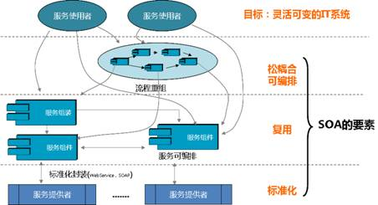

（1）互操作性(标准化封装)
在传统软件架构中，由于技术和平台依赖性，一直让互操作问题无法得到解决。互联网的开放性要求各个节点有可能采用不同的平台技术、不同的组件。由于各个平台和软件系统之间没有统一标准，从而导致架构平台自身在组件描述、发布、调用、互操作协议及数据传输等方面出现巨大的异构性。SOA要实现互操作性，就是通过使用标准的、支持Internet、与操作系统无关的相关协议，来实现访问、连接和语义等各种层面的互操作，这也是SOA得以实现的核心要素所在。
（2）软件复用
软件复用，通俗来讲就是软件的重用，也即同一软件组件或者代码不作修改或稍加改动就多次重复的使用。最早的复用技术是子程序，可以使得子程序不同系统之间进行复用了。子程序服用是静态开发期的复用，子程序最大的缺点是如果子程序作了修改，将会导致调用这个子程序的所有程序系统都必须重新编译。为了解决这牵一发而动全身的问题，组件被发明出来，例如人们所熟知的微软操作系统下的DLL组件。再后来，为解决分布式网络计算之间的组件复用，人们发明了叫分布式组件，例如Com+，EJB等。但我们知道这些分布式组件也是严重依赖其计算环境，无法使得使用不同技术来设计和实现的组件之间直接组装复用。
现代SOA的重要特征就是以服务为核心，通过服务组件来实现更高层次的复用、解耦和互操作。由于服务是通过标准封装，服务组件之间的组装、编排和重组，来实现服务的复用。使得这种复用，可以跨企业，跨平台，甚至夸全球复用，达到复用的最高级别，并且是动态可配置的复用。
（3）耦合关系
传统软件将软件之中核心三部分网络连接、数据转换、业务逻辑全部耦合在一个整体之中，形成“铁板一块”的软件，“牵一发而动全身”，软件就难以适应变化。分布式对象技术将连接逻辑进行分离，消息中间件将连接逻辑进行异步处理，增加了更大的灵活性。消息代理和一些分布式对象中间件将数据转换也进行了分离。而SOA架构，通过服务的封装，实现了业务逻辑与网络连接、数据转换等进行完全的解耦。
    - SOA的原则
SOA是一种企业架构，因此，它是从企业的需求开始的。但是，SOA和其它企业架构方法的不同之处在于SOA提供的业务敏捷性。业务敏捷性是指企业对变更快速和有效地进行响应、并且利用变更来得到竞争优势的能力。对架构设计师来说，创建一个业务敏捷的架构意味着创建这样一个IT架构，它可以满足当前还未知的业务需求。要满足这种业务敏捷性，SOA的实践必须遵循以下原则：
（1）业务驱动服务，服务驱动技术。从本质上说，在抽象层次上，服务位于业务和技术中间。面向服务的架构设计师一方面必须理解在业务需求和可以提供的服务之间的动态关系，另一方面，同样要理解服务与提供这些服务的底层技术之间的关系。
（2）业务敏捷是基本的业务需求。SOA考虑的是下一个抽象层次：提供响应变化需求的能力是新的“元需求”，而不是处理一些业务上的固定不变的需求。从硬件系统而上的整个架构都必须满足业务敏捷的需求，因为，在SOA中任何的瓶颈都会影响到整个IT环境的灵活性。
（3）一个成功的SOA总在变化之中SOA工作的场景，更象是一个活的生物体，而不是象传统所说的“盖一栋房子”。IT环境唯一不变的就是变化，因此面向服务架构设计师的工作永远不会结束。对于习惯于盖房子的设计师来说，要转向设计一个活的生物体要求崭新的思维方式。如下文所写的，SOA的基础还是一些类似的架构准则。
    - SOA的实现
要真正的实现SOA架构，须要有以下四个因素 ：服务消费者、服务提供者、服务注册中心、合同，如下图所示；
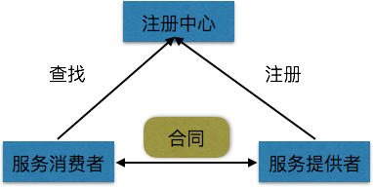
图 1实现SOA的四个要素
服务提供者将提供的服务根据合同的要求，把服务注册到注册中心并发布出来；服务消费者指的是企业或者其他消费服务的组织，通过注册中心查找符合条件的合同与服务；服务注册中心就是一个信息服务平台，为服务提供者和服务消费者提供一个平台，提供者在平台上注册服务，消费者在平台上消费服务，各取所需。与此同时，服务注册中心要有一个通用的标准，使服务提供商提供的服务符合这个标准，这样，服务消费者消费也是用同样的标准，其实这个标准就是合同，也即服务提供商与服务消费者之间的一种协议。
具体实现SOA的技术是不止一种的但，比如Web Services、CORBA等，这些技术有一个很重要的相同点就是支持跨平台、跨编程语言的各种程序上以标准的方式能够相互通信。下面我们介绍下实现SOA用到的关键技术做一下简单介绍：
- XML
XML(Extensible Markup Language)，是一种扩展性标识语言。 XML能作为实现SOA的关键技术，一方面是因为可以广泛的运用于Web的任何地方，能够不同平台上使用都可以使用同一种语言而且XML代码也十分清晰和便于阅读，XML文档是纯文本文件，这意味着我们可以使用记事本程序直接打开和并且可以无障碍编辑XML文件，这样一来，如果使用XML来存储数据，就会使得系统或数据之间的通讯变得简单。另一方面，XML能够提供简单标准的接口，这样不仅可以用于应用程序之间通信的标准化，还可以为开发者提供一个接口协议。最后，我们知道封装是XML重要特性之一，这样就可以通过XML把每一个服务独立出来，单独封装，最终达到实现SOA的目的。
(2) SOAP
SOAP即简单对象访问协议 (Simple Object Access Protocol) 是一个基于XML的，它用于在分布式环境中发送消息，并执行远程过程调用。简单地讲，SOAP允许任何类型的对象（或代码）在任何平台上，以任何一种语言相互通信。SOAP最初由微软发起研究，用以解决MTS/COM资源消耗大，不够轻巧等问题，后逐渐被IBM等巨头接纳并加入研究，现已提交W3C，成为Web Service应用传输标准。SOAP技术主要用于实现大量异构程序和平台之间的互操作性，从而使存在的应用能够被广泛的用户所访问。SOAP是把成熟的基于HTTP的WEB技术与XML的灵活性和可扩展性组合在了一起，它包括四个部分：SOAP封装(envelop)，封装定义了一个描述消息中的内容是什么，是谁发送的，谁应当接受并处理它以及如何处理它们的框架；SOAP编码规则（encoding rules），用于表示应用程序需要使用的数据类型的实例; SOAP RPC表示(RPC representation)，表示远程过程调用和应答的协定;SOAP绑定（binding），使用底层协议交换信息。虽然这四个部分都作为SOAP的一部分，作为一个整体定义的，但他们在功能上是相交的、彼此独立的。
（3）Web Service
Web Service是微软提出的互联网技术的开发模型，通常意义上认为Web Services是自包含的、模块化的应用程序，它可以在网络（通常为Web）中被描述、发布、查找以及调用。通俗的来说，你可以用任何你喜欢的语言，在任何你喜欢的平台上写Web Service ，只要符合Web Service标准的服务器端程序都可以通过互联网向目标服务器发送请求，达到多平台下异种系统间的共同协作。我们也可以从以下三个概念中来进一步理解Web Service
a、Web Services是自包含的、模块化的应用程序，它可以在网络（通常为Web）中被描述、发布、查找以及调用。 Web Service可以执行从简单的请求到复杂商务处理的任何功能。一旦部署以后，其他Web Service应用程序可以发现并调用它部署的服务。
b、Web Services是基于网络的、分布式的模块化组件，它执行特定的任务，遵守具体的技术规范，这些规范使得Web Service能与其他兼容的组件进行互操作。
c、所谓Web服务，它是指由企业发布的完成其特别商务需求的在线应用服务，其他公司或应用软件能够通过Internet来访问并使用这项应用服务。
    - SOA的优点
使用SOA来结构系统，可以带来以下几点优势：
第一、更易维护。业务服务提供者和业务服务使用者的松散耦合关系及对开放标准的采用确保了该特性的实现。建立在以 SOA基础上的系统，当需求发生变化的时候，不需要修改提供业务服务的接口，只需要调整业务服务流程或者修改操作即可，整个应用系统也更容易被维护。
第二、更高的可用性。该优点得以发挥和体现的原因是在于服务提供者和服务使用者的松散耦合关系。使用者无须了解提供者的具休实现细节，就能够使用服务提供者提供的任一服务。现实中，我们可以整合现有的IT资源，把一些需要的功能封装成服务，以接口的方式提供出去，这样就不必从头创建就能构造出新的系统。
第三、更好的伸缩性。依靠业务服务设计、开发和部署等所采用的架构模型实现伸缩性。使得服务提供者可以互相彼此独立地进行调整，以满足新的服务需求。
利用以上SOA架构的优点，在企业中使用SOA，能够重用已有的IT系统，通过服务的重组来开发新系统的成本大大降低，甚至提供给客户购买系统的方式也会发生改变，不用卖给客户一个大型系统，而是切合客户需求把一些需要的服务抽取出来，封装成服务提供给客户，实现按需购买的方式。当系统业务发生改变时候，企业只需针对服务进行修改，而不必对整个系统进行重构。以上这么多，都会大大降低企业的IT投资成本，也能避免很多不必要的支出。
  - WCF框架
WCF是"Windows Communication Foundation "的缩写，原来的代号为"Indigo",它是微软为SOA（Service Oriented Architecture）而设计的一套完整的技术框架。利用它能够开发出分布式(Distributed)应用程序，而且开发难度相比以前的.Net Remoting和Asp.Net Xml Web Service等都有了大幅度的降低。可以说WCF是目前微软平台下最先进的SOA框架。
    - 什么是WCF
Windows Communication Foundation (WCF) 是用于构建面向服务的应用程序的框架。借助 WCF，可以将数据作为异步消息从一个服务终结点发送至另一个服务终结点。服务终结点可以是由 IIS 承载的持续可用的服务的一部分，也可以是应用程序中承载的服务。终结点可以是从服务终结点请求数据的服务客户端。简单消息可以是作为 XML 发送的单个字符或单个单词，复杂消息可以是二进制数据流。虽然在 WCF 存在之前就可以创建此类应用程序，但 WCF 使终结点的开发比以前更容易。总之，WCF 设计提供一种用于创建 Web 服务和 Web 服务客户端的可管理的方式。
    - WCF终结点
服务的提供者将服务通过一个或多个终结点发布给潜在的服务消费者，服务的消费者则通过与之匹配的终结点对服务进行消费。终结点由地址（Address）、绑定（Binding）和契约（Contract）三要素组成。如下图所示。由于它们的首字母分别是A、B、C。所以就有了：EndPoint = ABC。 这三个要素在WCF通信中起到的作用分别是：
（1）地址（Address）：地址标识了服务的位置，提供寻址的辅助信息和标识了服务的真实身份。Address解决了Where the WCF service?的问题。
（2）绑定（Binding）：绑定实现了通信的所有细节，包括网络传输，消息编码，以及其他为实现某种功能对消息进行的相应处理，例如安全、可靠传输和事务等功能。 WCF中具有一系列的系统已定义的绑定，如BasicHttpBinding、WsHttpBinding、NetTcpBinding等。
（3）契约（Contract）：契约是对服务操作的抽象，也是对消息交互模式以及消息结构的定义。WCF的契约大体可以分为两类，一类是对服务操作的描述；另一类是对数据的描述。服务契约(Service Contract)则属于对服务操作的描述，而后一类包括其余3中契约：数据契约（Data Contract）、消息契约（Message Contract）和错误契约（Fault Contract）。
    - WCF基础概念
消息模式:消息时一个独立的数据单元，它可能由几个部分组成，包括消息正文和消息头。WCF支持多种消息模式，包括请求-恢复、单向和双工通信。不同传输协议支持不同的消息模式，WCF API和运行库还能保证安全而可靠地发送消息
通信协议和编码:WCF支持Http、TCP、Peer network(对等网)、IPC(基于命名管道的内部进程通信)和MSMQ协议。在进行消息传递之前，必须对给定的消息进行格式化的编码，WCF提供了3种编码选择：一种是文本编码，一种跨平台的编码；一种是消息传输优化机制（MOMO）编码，该编码用于高效地将非结构化的二进制数据发送到服务或从服务接收这些数据。一种是用于实现高效传输的二进制编码。
行为（Behavior）：Behavior的主要作用是定制EndPoint在运行时的一些不要的行为。比如Service回调Client的TimeOut属性的设置。宿主和宿主进程：服务必须承载于某个进程中，宿主进程是专为承载服务而设计的应用程序，这些宿主进程包括Internet信息服务（即IIS）、Windows激活服务（WAS）、Windows服务。由宿主控制服务的生命周期。
自承载服务：服务除了可以由现有的宿主进程承载外，还可以自承载，自承载服务是由开发人员创建的进程应用程序来承载服务。该应用程序控制服务的声明周期，设置服务的属性和打开服务和关闭服务等操作。
    - WCF的优点
第一，开发的统一性。WCF是对于ASMX， Remoting，Enterprise Service，WSE，MSMQ，TCP开发等技术的整合。WCF是由托管代码编写，无论你是使用TCP通讯，Rmoting通讯还是Web Service ，我们都可以使用统一的模式进行开发，利用WCF来创建面向服务的应用程序。
第二，WCF能够实现多方互操作。它是使用 SOAP通信机制，这就保证了系统之间的互操作性，即使是运行不同开发语言，也可以跨进程、跨机器甚至于跨平台的通信。例如：使用J2EE的服务器(如WebSphere，WebLogic)，应用程序可以在Windows操作系统进行调用，也可以运行在其他的 操作系统，如Sun Solaris，HP Unix，Linux等等。
第三，提供高效的安全与可信赖度，它可以使用不同的安全认证将WS-Security，WS-Trust和WS-SecureConversation等添加到SOAP消息中。在SOAP的header中增加了WS-ReliableMessaging允许 可信赖的端对端通信。而建立在WS-Coordination和WS-AtomicTransaction之上的基于SOAP格式交换的信息，则支持两阶段的事务提交(two-phase commit transactions)。
第四，WCF支持多支消息交换模式，如请求-应答，单工，双工等等。另外WCF还支持对等网——利用啮合网络址，客户端能在没有中心控制的情况下找到彼此并实现相互通信。
总括来说，WCF是实现SOA的的一个优秀选择，利用WCF能够实现跨平台，跨语言的无缝连接，从而实现Web服务的相互调用。
  - ORM和Entity Framework
    - ORM的含义
ORM（Object-Relation-Mapping）对象关系映射。ORM是将关系数据库中的业务数据用对象的形式表现出来，并通过面向对象的方式将这些对象组织起来，实现系统业务逻辑的过程。 其实可以通俗的解释下ORM，其中的O对应程序中的类，也就是用户对象；R的含义为Relation，对应的是关系数据库当中的关系表；M则表示程序中对象和数据库中关系表的映射关系，实际中是用一个XML文件来描述这种关系。
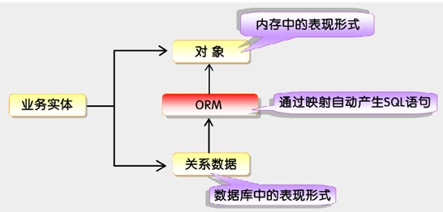
通过该图，我们可以看出业务实体，在数据库中表现为关系数据，而在内存中表现为对象。应用程序处理对象很容易，但是很难处理关系数据。ORM做到了关系数据和对象数据之间的映射，ORM可以通过映射关系自动产生SQL语句，ORM在业务逻辑层和数据层之间充当桥梁。
    - ORM的优点
（1）面向对象
原来操作数据库都需要写大量的SQL语句，对数据库中的字段操作没法以面向对象的的方式，有了ORM，我们就可以向操作对象一样来操作数据库。不仅能大大提高编写效率，也能减少出错的概率。
（2）提高开发效率
ORM可以自动对实体对象与数据库中表进行字段与属性的映射，不需要单独的数据访问层就可以对数据进行增删改查。
（3）方便转移数据库
当数据库发生改变时，不需要对模型进行改动，只需要修改映射关系就可以 了
    - ADO.NET Entity Framework
ADO.NET Entity Framework是.NET开发中一种由ADO.NET驱动的ORM框架，简称“EF框架”。使用Entity Framework开发人员可以不必考虑数据的基础数据表和列，在处理数据时能够以更高的抽象级别进行工作，并能够以相对传统开发编写更少的代码来创建和维护应用程序。
Entity Framework 利用了抽象化数据结构的方式，将每个数据库对象都转换成应用程序对象 (entity)，而数据字段都转换为属性 (property)，关系则转换为结合属性 (association)，让数据库的 E/R 模型完全的转成对象模型，如此让程序设计师能用最熟悉的编程语言来调用访问。而在抽象化的结构之下，则是高度集成与对应结构的概念层、对应层和储存层，以 及支持 Entity Framework 的数据提供者 (provider)，让数据访问的工作得以顺利与完整的进行。
(1) 概念层：负责向上的对象与属性显露与访问。
(2) 对应层：将上方的概念层和底下的储存层的数据结构对应在一起。
(3) 储存层：依不同数据库与数据结构，而显露出实体的数据结构体，和 Provider 一起，负责实际对数据库的访问和 SQL 的产生。
    - EF的三种实现
Entity Framework4.1之前EF支持“Database First”和“Model First”编程方式，从EF4.1开始EF开始支持支持“Code First”编程方式，这里我简单介绍下 EF三种编程方式。
（1）“Database First”模式我们称之为“数据库优先”，前提是你的应用已经有相应的数据库，你可以使用EF设计工具根据数据库生成数据数据类，你可以使用Visual Studio模型设计器修改这些模型之间对应关系。
（2）Model First我们称之为“模型优先”，这里的模型指的是“ADO.NET Entity Framework Data Model”，此时你的应用并没有设计相关数据库，在Visual Studio的设计界面中设计实体模型和模型之间的关系，然后来生成数据库表和数据类。
（3）Code First模式我们称之为“代码优先”模式，是从EF4.1开始新建加入的功能。使用Code First模式进行EF开发时开发人员只需要编写对应的数据实体类，然后自动生成数据库。这样设计的好处在于我们可以针对概念模型进行所有数据操作而不必关心数据的存储关系，使我们可以更加自然的采用面向对象的方式进行面向数据的应用程序开发。
这三种方式各有利弊，使用过程中我们要按实际需求来选择。这些工具的出现和使用，大大提高了开发人员的开发速度，使得数据库、模型等出现了复用、扩展的可能，在应对变化方面也做了足够的工作。
- 系统需求分析
  - 总体概述
    - 项目概述
本项目旨在开发一个新的独立的软件系统：儿童在线音乐平台。在线音乐平台通过Web方式和移动客户端方式向儿童提供音乐服务。本产品完全独立并自我包含，该音乐平台本身构成封闭自治系统，不依赖于其它系统，也不是其它平台组件的一部分。产品服务器端运行于Windows Server 2008服务器中，并提供Web、Android、iOS、Windows Phone多种访问方式。
    - 功能概述
儿童在线音乐平台提供PC端和手机端。PC端功能包含有用户注册管理、用户登录和注销、在线音乐播放、音乐分类预览、音乐管理、音乐搜索、音乐推荐、用户录音功能、个人信息功能。手机端功能包含有、音乐分类预览、在线音乐播放、音乐搜索等功能

项目参与者介绍
系统参与者共分两大类：用户和管理员。系统参与者可以按角色分细分为以下三个角色
（1）未注册用户：指注册之前的系统参与者
（2）注册用户：经过注册的系统参与者
（3）系统管理员：后台管理员

假设和依赖关系
项目假设所用在线音乐不存在版权问题，所用开发环境、平台、技术不存在盗版问题；项目所依赖的场地、设备可能得到保证；项目能够获得项目总监的重视；项目技术问题能够得到有效的指导和解决。项目组成员能够保持基本稳定。
  - 功能用例需求分析
儿童在线音乐平台有三类参与者使用此系统，分别为未注册游客用户、已经注册的会员用户和系统管理员。未注册用户可是使用系统注册、音乐播放、音乐分类浏览、搜索音乐等开放功能；注册用户拥有更多地权限，可以拥有个人信息管理、录音上传、音乐评分等高级功能权限；系统管理员主要是对用户的音乐进行管理拥有增删查改和录音审核等功能权限。整体用例图如下：
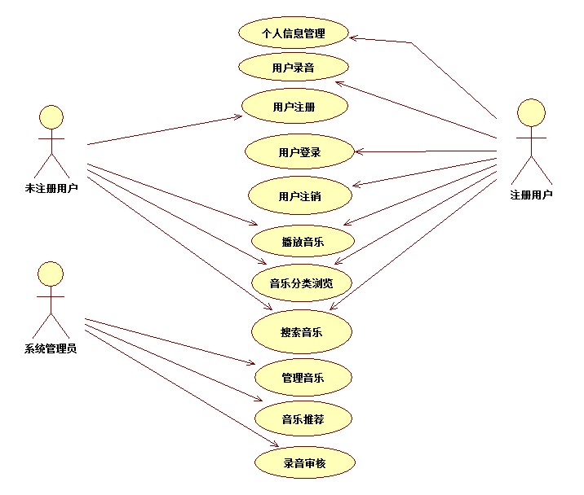
    - 用户注册
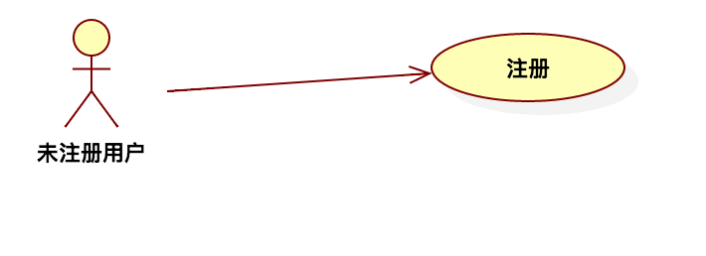
本用例图描述了用户注册功能。参与者为未注册的游客用户；前置条件为用户通过WEB端或者手机端进入了儿童在线音乐平台；后置条件为成功完成用户注册，成为系统已注册成员；失败后置条件为无法进行注册；触发注册条件为用户点击了注册按钮；
注册功能事件流描述：未注册用户单击用户注册按钮；用户输入用户名、密码和确认密码文本；用户单击确认注册按钮；系统检查用户名、密码输入是否正确；如果系统检查用户名、密码输入错误，系统判断错误类型然后提示用户，用户根据提示重新更改输入，修改输入完成后再次点击注册按钮，直到用户注册满足系统条件用户名不能重复；用户注册成功，回到平台首页。
    - 用户登录
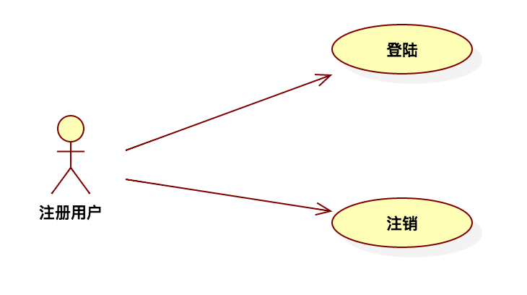
本用例图描述了用户登录、注销功能。参与者为已经注册的会员用户；前置条件为用户已经成功注册本系统，成功后置条件为登录成功，失败后置条件为登录失败，参阅角色为 已注册用户，触发条件为用户点击登录按钮。
登陆基本事件流描述；已经注册用户点击登陆按钮，跳转登陆界面，然后用户输入用户名和密码，单击确认登录按钮，系统检查用户名、密码输入是否正确，如果用户登录成功，则回到前上个页面；如果系统检查密码或者用户名输入错误，系统会判断错误类型并提示用户，用户修改后再次点击确认登陆按钮，直到登陆成功跳转到上一个页面。
    - 播放音乐
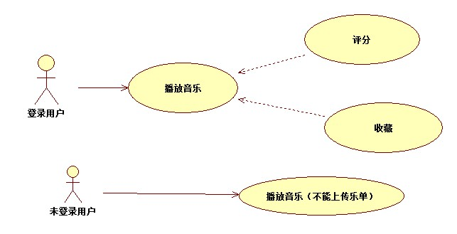
本用例图描述了用户播放音乐功能。没有前置条件，成功后置条件为成功打开音乐，开始播放，失败后置条件为打开视频失败，参与角色登陆用户和未登录用户，触发条件是用户点击音乐列表中的音乐名字或者音乐界面。
播放音乐基本事件流描述：用户点击选择一首音乐，如果播放器成功播放用户选择的音乐，在音乐播放之后，用户为音乐评分、添加收藏；如果播放器不能成功播放用户选择的音乐，播放器检查原因，播放器弹出提示页面，提示用户音乐未能正确播放的原因。
    - 浏览音乐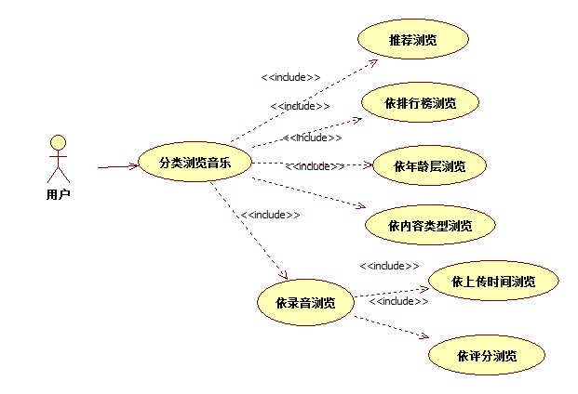
本用例图描述了用户分类浏览音乐列表功能。没有前置条件，成功后置条件为用户可以浏览推荐列表，排行榜列表，不同年龄代表的音乐列表，最新上传的音乐列表，也可以浏览录音列表，并浏览相关列表时候能够正确显示音乐列表和音乐缩略图，失败后置条件为各个音乐列表和缩略图获取失败，参与角色为未注册用户和注册用户，触发条件为用户点击各个音乐分类。
用户预览音乐基本事件流描述，用户点击各个音乐分类列表，如果成功则系统按用户点选的分类显示音乐列表和缩略图；如果系统无法读取相应分类的音乐列表和缩略图，系统显示空白的音乐列表和缩略图。
    - 搜索音乐
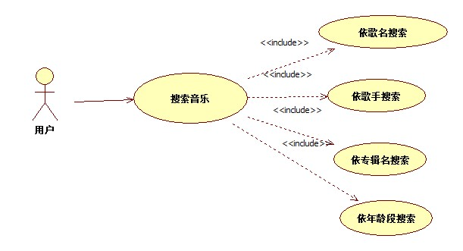
本用例图描述了用户搜索音乐的功能。前置条件用户一斤进入儿童在线音乐平台搜索页面；成功后置条件为搜索音乐完成，用户得到相关搜索结果；失败后置条件为搜索没有进行或搜索失败即有相关音乐却没有搜到；用户角色为未注册用户和注册用户；事件触发条件为用户在搜索框中输入文字后点击搜索按钮。
音乐搜索基本事件流描述；用户首先选择搜索的类型，接着输入搜索关键字并点击搜索按钮，系统根据用户搜索的关键字和搜索类型进行搜索，系统将搜索结果通过搜索结果页返回给用户，如果搜索出现错误，需要返回给用户错误信息和错误页。搜索功能特殊需求搜索响应时间应尽可能的短，以提高系统的性能和用户体验。
    - 管理个人信息
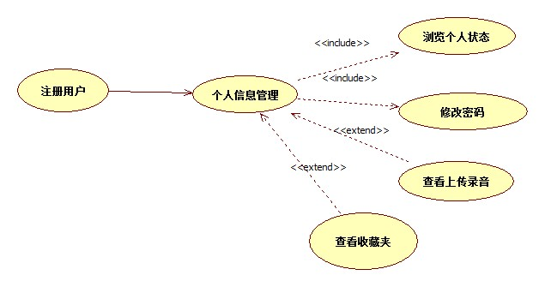
本用例图描述了用户个人信息管理的功能。前置条件为已注册用户已经登录系统并进入个人信息页面；成功后置条件为用户成功进入个人信息界面并可以进行个人相关信息管理；失败后置条件为个人信息获取失败，无法产看个人信息页面相关功能。系统角色为已经注册用户，触发条件为用户进入个人信息管理页面，点击了相关按钮。用户输入用户名、密码登录平台，然后用户进入个人信息管理界面，接着用户选择浏览个人信息、修改密码、查看个人录音、查看个人收藏等功能，最后系统根据用户选择显示相关信息。
    - 用户录音
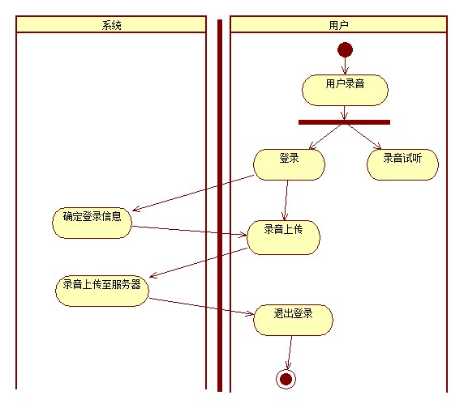
本活动图描述了用户录音功能。录音功能针对已注册用户，用户登录系统并进入录音模块，用户点击开始录音按钮，用户开始录音，用户点击录音结束按钮，用户可以选择试听或者上传录音。用户点击试听按钮，系统回放刚刚用户的录音，如果用户对录音满意并想分享出去，用户点击上传录音按钮，系统判断用户登录状态，如果未登录或者登陆过期提醒用户登录；如果已经登录成功，弹出提示用户输入录音名称信息框，用户对录音进行命名点击确定，然后系统将用户录音上传至服务器，当用户录音上传完成后，系统显示用户录音上传成功信息。
    - 管理音乐
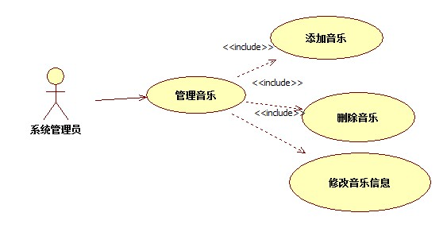
本用例描述了系统管理员对音乐添加、删除、修改音乐信息等音乐管理功能。前置条件为管理员已经登录管理系统，成功后置条件为管理员成功实现对音乐的添加、删除和修改，失败后置条件为没有成功添加、删除和修改音乐。用户角色为管理员，只能具备管理员权限的用户才能使用功能。
基本事件流描述；管理员需要进入系统管理界面，首先输入管理员账号、密码点击登陆进入后台维护系统，然后管理员选择要添加、修改或者删除的音乐，管理员点击添加、删除或删除按钮，如果音乐成功加入系统或系统成功从系统中删除或成功修改了音乐，系统相关成功提醒信息。如果管理音乐失败，需要给出失败原因的提醒信息。
    - 推荐音乐
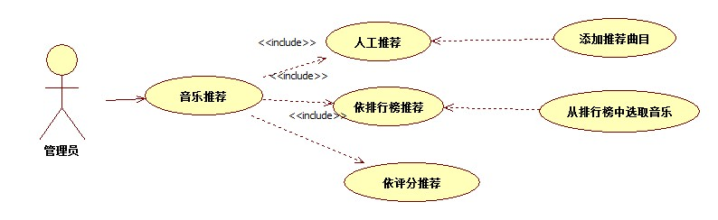
本用例图描述了管理员推荐音乐功能。前置条件为前置条件为管理员已经登录管理系统并进入音乐推荐管理页面，成功后置条件为管理员成功推荐了先关音乐到客户端；失败后置条件为没有成功推荐音乐到客户端；用户角色为系统管理员；触发条件为管理员进行了音乐推荐操作。
推荐音乐事件流描述；管理员输入管理员账号、密码管理员进入后台维护系统，然后管理员确定音乐推荐机制，根据管理员选定的推荐机制，进行音乐推荐； 如果管理员选择了人工推荐机制，管理员选择需要推荐的音乐；如果选择以排行榜进行推荐，需要选取排行榜中的音乐进行推荐；如果选择了以用户评分进行推荐，系统根据用户评分选取三日累计评分考前的音乐进行推荐。最后点击确认推荐，系统将推荐音乐结果返回给前端界面。如果推荐失败，需要提示管理员推荐失败的原因。
    - 录音审核
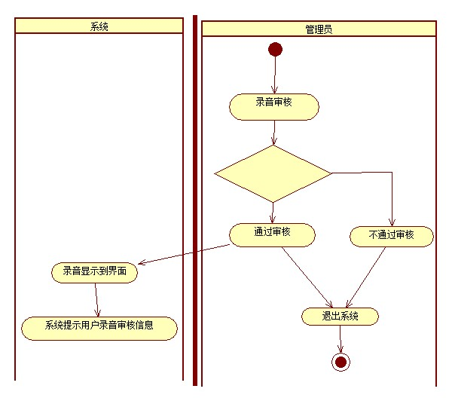
该活动图描述了管理系统的录音审核功能。管理员登陆管理系统，然后进入录音审核页面，管理员试听录音后来判断录音是否符合标准，然后根据管理员判断可以选择通过审核或者不通过审核。如果通过审核，系统将通过审核的录音推送到前段界面，如果为通过前段系统将不显示该录音。特殊需求；管理员应具有判断录音质量、录音是否触犯法律法规的能力。
  - 非功能需求
    - 性能需求
（1）软件运行性能方面；尽量降低需要带宽与软件需求的最低系统配置要求，提高代码性能，让较低配置能够完美安装使用，扩大用户的范围，优化使用感受。系统容量方面应该支持3000人同时在线，支持不少于1000个终端同时并发运行。所有的操作等待应在5s内，平均时间为1~3秒。在正常工作量条件下，可连续工作7*24小时，在峰值情况下，要求可连续工作72小时。
（2）前端界面：前端设计界面需要贴近儿童，要简洁大方，并且易用性要保证。界面尽可能使用丰富的色彩搭配以保证能够吸引儿童、愉悦儿童。在保证界面简洁大方的前提下，界面可以加入卡通插图等其他儿童喜欢的元素。按钮设计要大，以保证儿童能够轻易的发现和容易点击。
（3）响应速度方面：系统打开响应要尽可能快，儿童音乐的播放要求流畅，声音要求清晰、动听。在不考虑网络的原因前提下，音乐播放响应速度要尽可能地高。用户进行音乐操作时候，应该在2秒内给出反馈，不论是成功还是失败。页面浏览和跳转要流畅，音乐列表加载尽可能地快。
（4）安全性方面；该音乐平台涉及儿童很多隐私，所以系统安全性问题至关重要。例如个人登录的账号密码和儿童个人信息、录音信息等传输过程中需要加密等安全性处理。
    - 接口需求
（1）用户接口： WEB端接口方面，系统需要支持IE6以上、Firefox2.0以上和Chrome3.0以上内核浏览器。移动客户端接口方面，本系统需要支持iOS、Android和Windows Phone。对于iOS系统应支持iOS5以上，对于Android系统应支持Android 2.3，对于Windows Phone应支持Windows Phone 8。
（2）软件接口；数据管理系统使用SQL SERVER 2008，操作系统使用Windows Server 2008。
（3）通讯接口；采用TCP/IP协议、http协议完成客户端到服务器的通信。
    - 软件质量需求
（1）易用性：系统布局简洁明了，操作简单，且有系统使用帮助。易用性包含着易学性和易操作性，即用户在花费很少的时间能够学习并熟悉本系统，使用本系统过程中操作比较简单明了。
（2）可靠性：系统应经过完善的设计和充分的测试运行，具备在较长时间内连续无故障的运行能力；可靠性包含了容错性和可恢复性，即系统在出现软件错误的时候应具备能够维持某种层次性能的能力或者在出现故障时系统应具备恢复能力和重新建立某种层次性能的能力。
（3）健壮性：系统应具备强大的容错、数据恢复和稳定运行的能力；并且系统在响应时间、数据吞吐量和持续高速性等多方面提供较高性能的数据处理和查询服务。
（4）安全性：系统应提供全面、有效的系统安全机制，能有效防非法用户或恶意程序对APGS数据库的入侵；
（5）扩展性：系统应易于扩展和升级，能够根据具体需求快速、方便地定制、扩展原系统的功能，以更好地满足档案管理的新增和变更需求；
（6）开放性：系统应具备开放的标准化体系结构，可方便地与其他业务系统衔接，实现与其他业务系统的无缝集成；
（7）先进性：系统应采用业界先进、主流的档案数据管理、网络管理及信息安全技术，具备较强的可用性、可靠性、健壮性、性能、安全性、扩展性和开放性。
  - 本章小结
- 系统详细设计
  - 系统架构设计
    - 系统整体架构描述
系统总体结构采用B/S架构，服务器端采用Windows 7操作系统平台，数据库服务器采用MS SQL Server 2008，采用的开发环境为Visual Studio 2010
移动客户端提供Android、iOS、Windows Phone三种平台支持，其中Android平台所用的开发环境是Eclipse+ADT；Windows Phone所用的开发环境是Visual Studio 2013（wp8Sdk）；iOS平台所用的开发环境是Xcode 4.6
系统结构采用分层模型，整个系统划分为表现层、服务层、数据访问层三层。其中各个层次都采用微软推出的已有框架。表现层提供浏览器前端UI，采用Silverlight技术，编写Silverlight应用程序。服务层通过WCF提供服务，主要处理业务逻辑请求。数据访问层采用Entity Framework框架，抽象数据库表为实体类，通过该层实现数据库访问控制。
对于移动客户端，只是表现层技术有所不同，其它层次移动客户端只需要访问不需要提供。
    - 系统整体架构设计
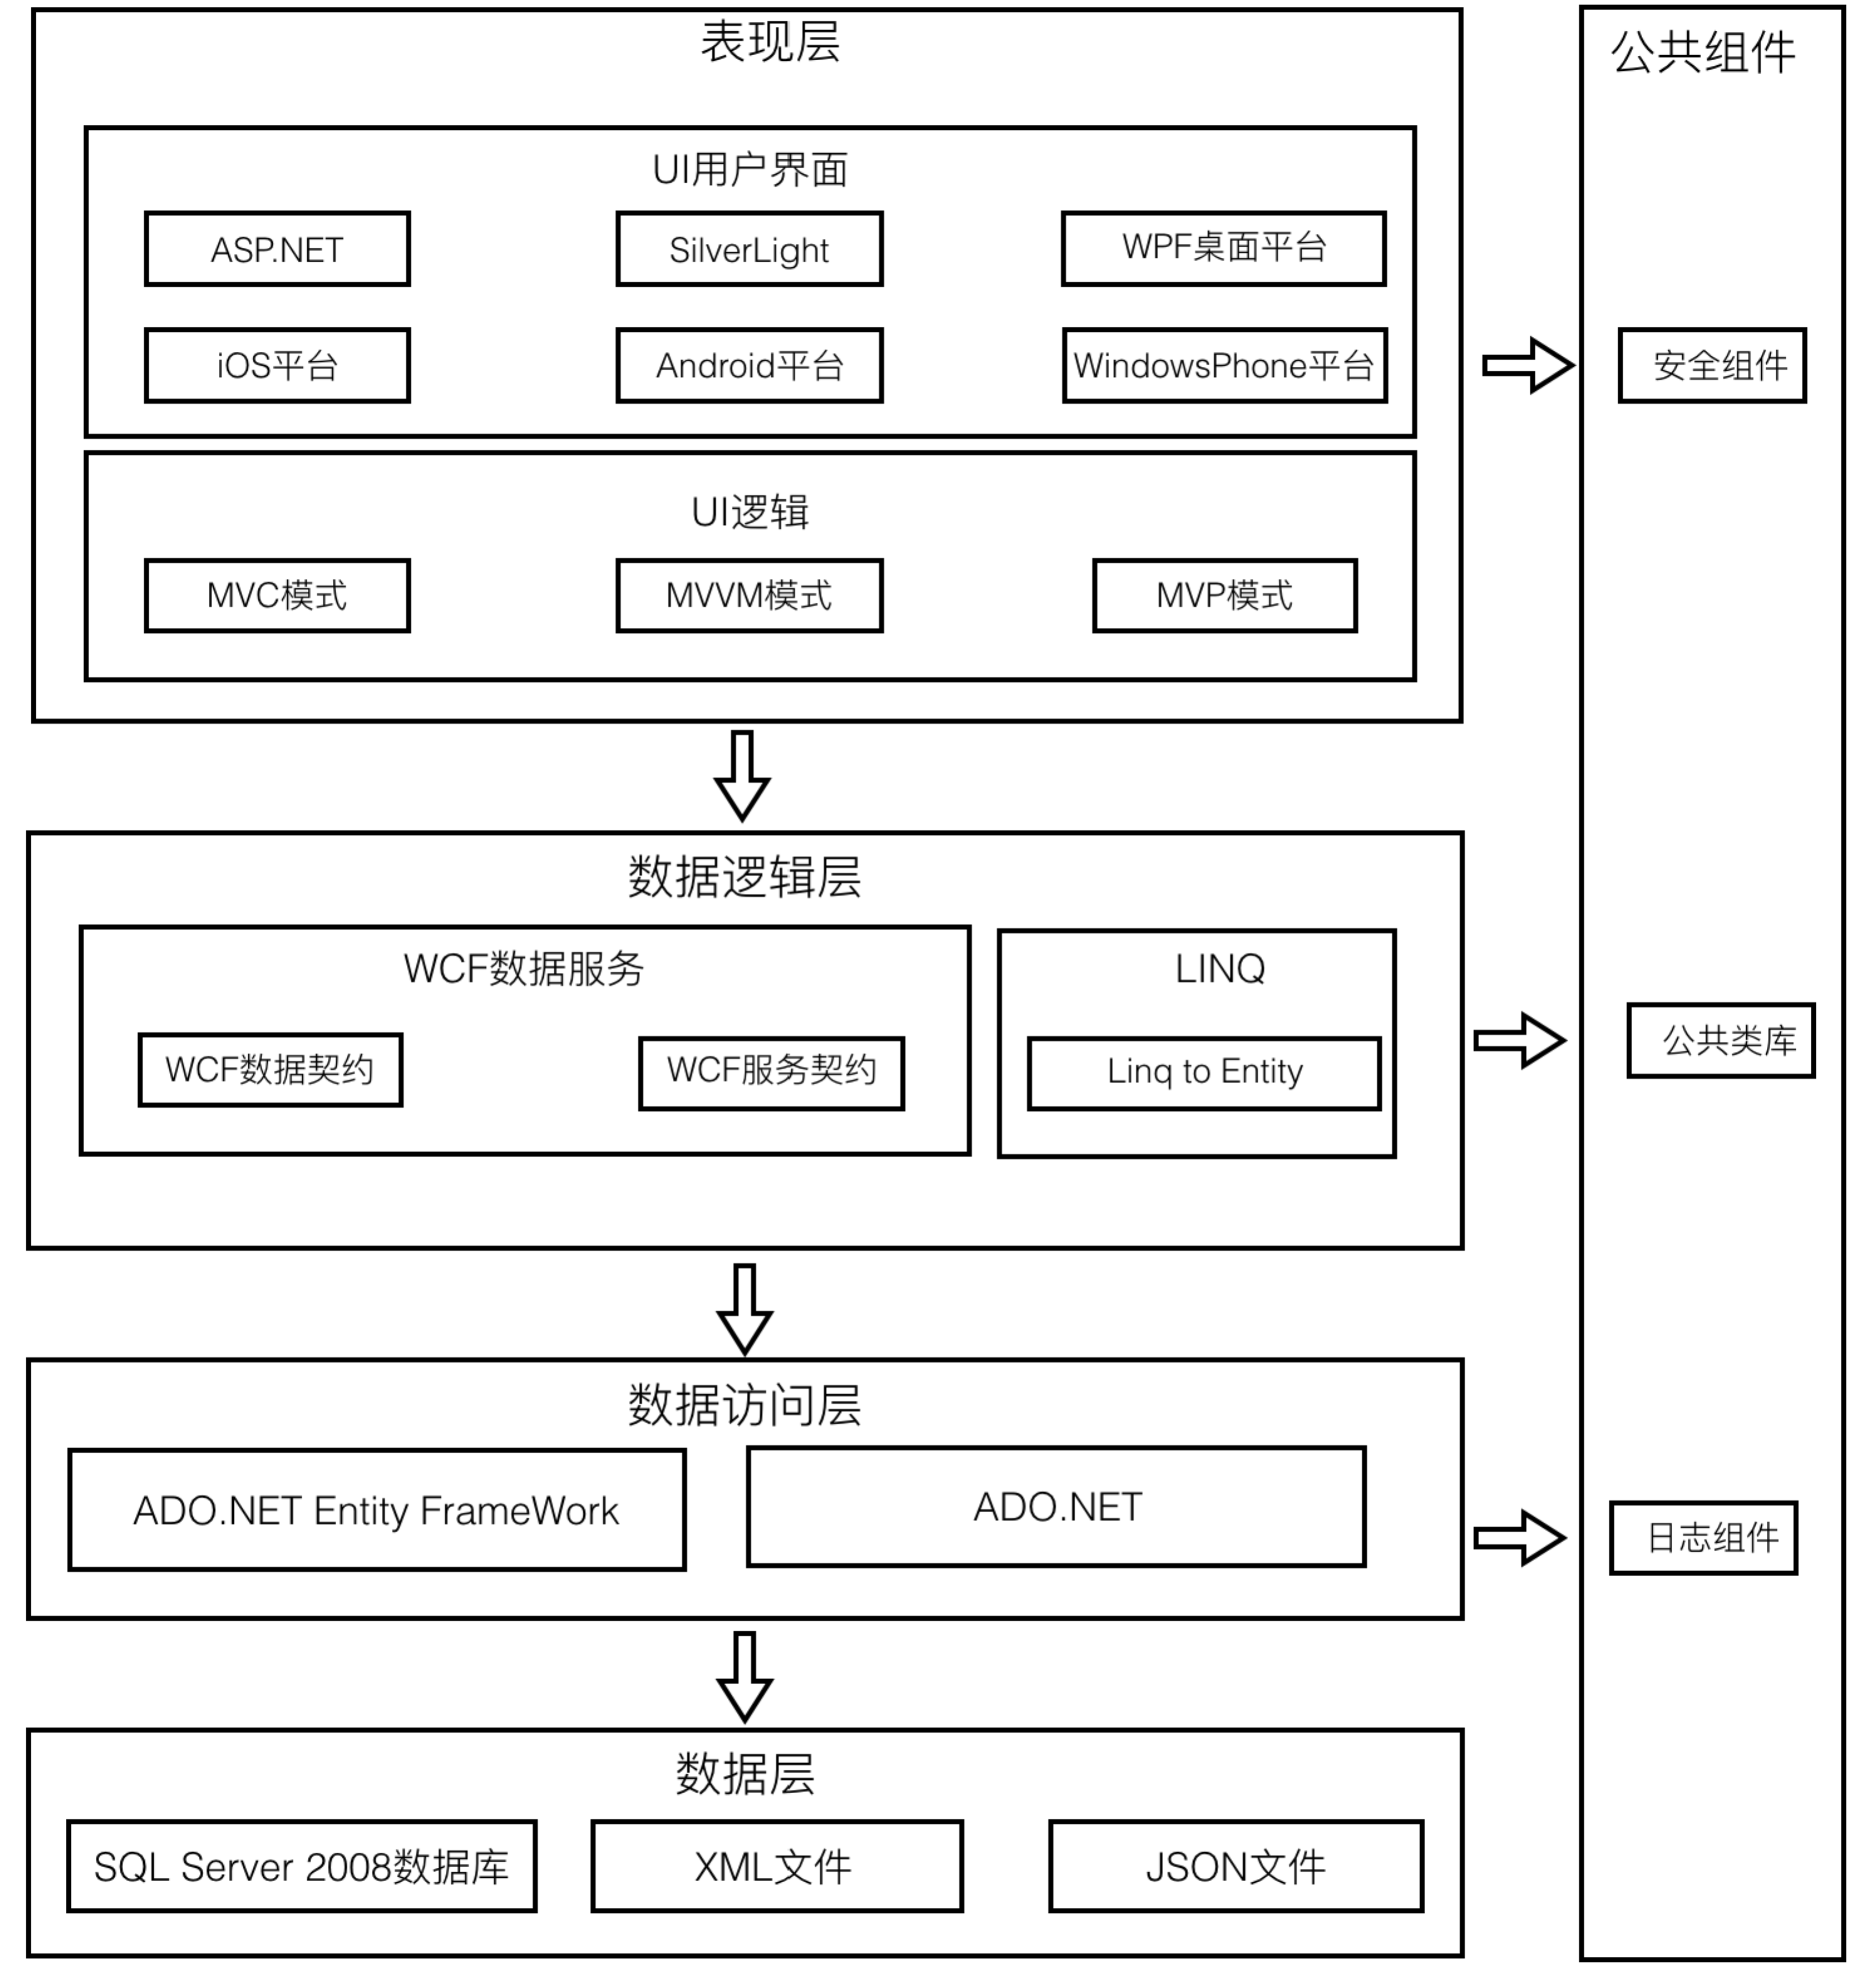
图4.1系统整体架构图
上图为系统整体架构设计图，整个系统分为四层，由下到上分别为数据层、数据访问层、数据逻辑层和表现层。其中公共组是对数据访问层、数据逻辑层和表现层提供公共服务。下面我由下至上结合系统架构图做详细介绍；
（1）数据层。毫无疑问数据层是向整个系统提供基础数据的，具体的来说系统所需的音乐文件信息、用户信息、配置文件、一些缓存等等。其中数据层数据库采用的是SQL Server 2008数据库，数据库主要存储是儿童音乐文件和用户信息等；XML文件为项目用到的一些配置信息，JSON文件可以存储一些静态的信息可以是缓存，也可以是其他。
（2）数据访问层。通过EF（Entity Framework）框架和ADO.NET来对数据库进行对数据库的访问。说的简单些就是数据的读取和写入，对数据层的增删查改等操作就是这一层的主要任务。
（3）数据逻辑层。本层是主要是通过WCF框架来对外提供服务接口的，主要的系统逻辑都在本层。比如对登陆注册的验证、音乐文件的上传等功能就是在这层实现的。WCF的服务契约描述了暴露给外部的类型（接口或类）、服务所支持的操作、使用的消息交换模式和消息的格式；WCF中使用的实体类需要遵循WCF数据契约。本层也涉及使用Linq来对内存中的实体类型进行查询。
（4）表现层。表现层就是用户直接接触的一层也即应用层。本层包含了使用ASP.NET和SilverLight技术实现了Web端，使用iOS、WindowsPhone和Android技术来实现移动手机端，WPF技术来实现桌面端。表示层通过使用数据逻辑层提供的数据服务，把相关数据展现到界面上或者把用户的操作返回给数据逻辑层。UI逻辑处理可以使用MVC、MVP和MVVM模式来完成，使得客户端更加易于扩展和维护。
（5）公共组件。公共组件包含了安全组件、日志组件和一些常用的公共类库组件。这些组件是各层都可能用到的一些相关类库。安全组件提供了系统的安全相关功能，日志组件是微系统提供强大的日志支持，而公共类库则是一些系统要用的第三方类库。
  - 系统功能模块设计
    - 整体功能模块概述
儿童在线音乐平台的整体功能系统可以按用户来分为用户模块和管理员模块两大类，用户模块下面细分为用户的注册、登录、个人信息管理、录音管理、音乐播放；管理员模块下面细分为管理员的登录、权限分配、注册用户管理、用户录音管理、音乐管理模块。下图为按系统用户角色来分的整体功能模块图。
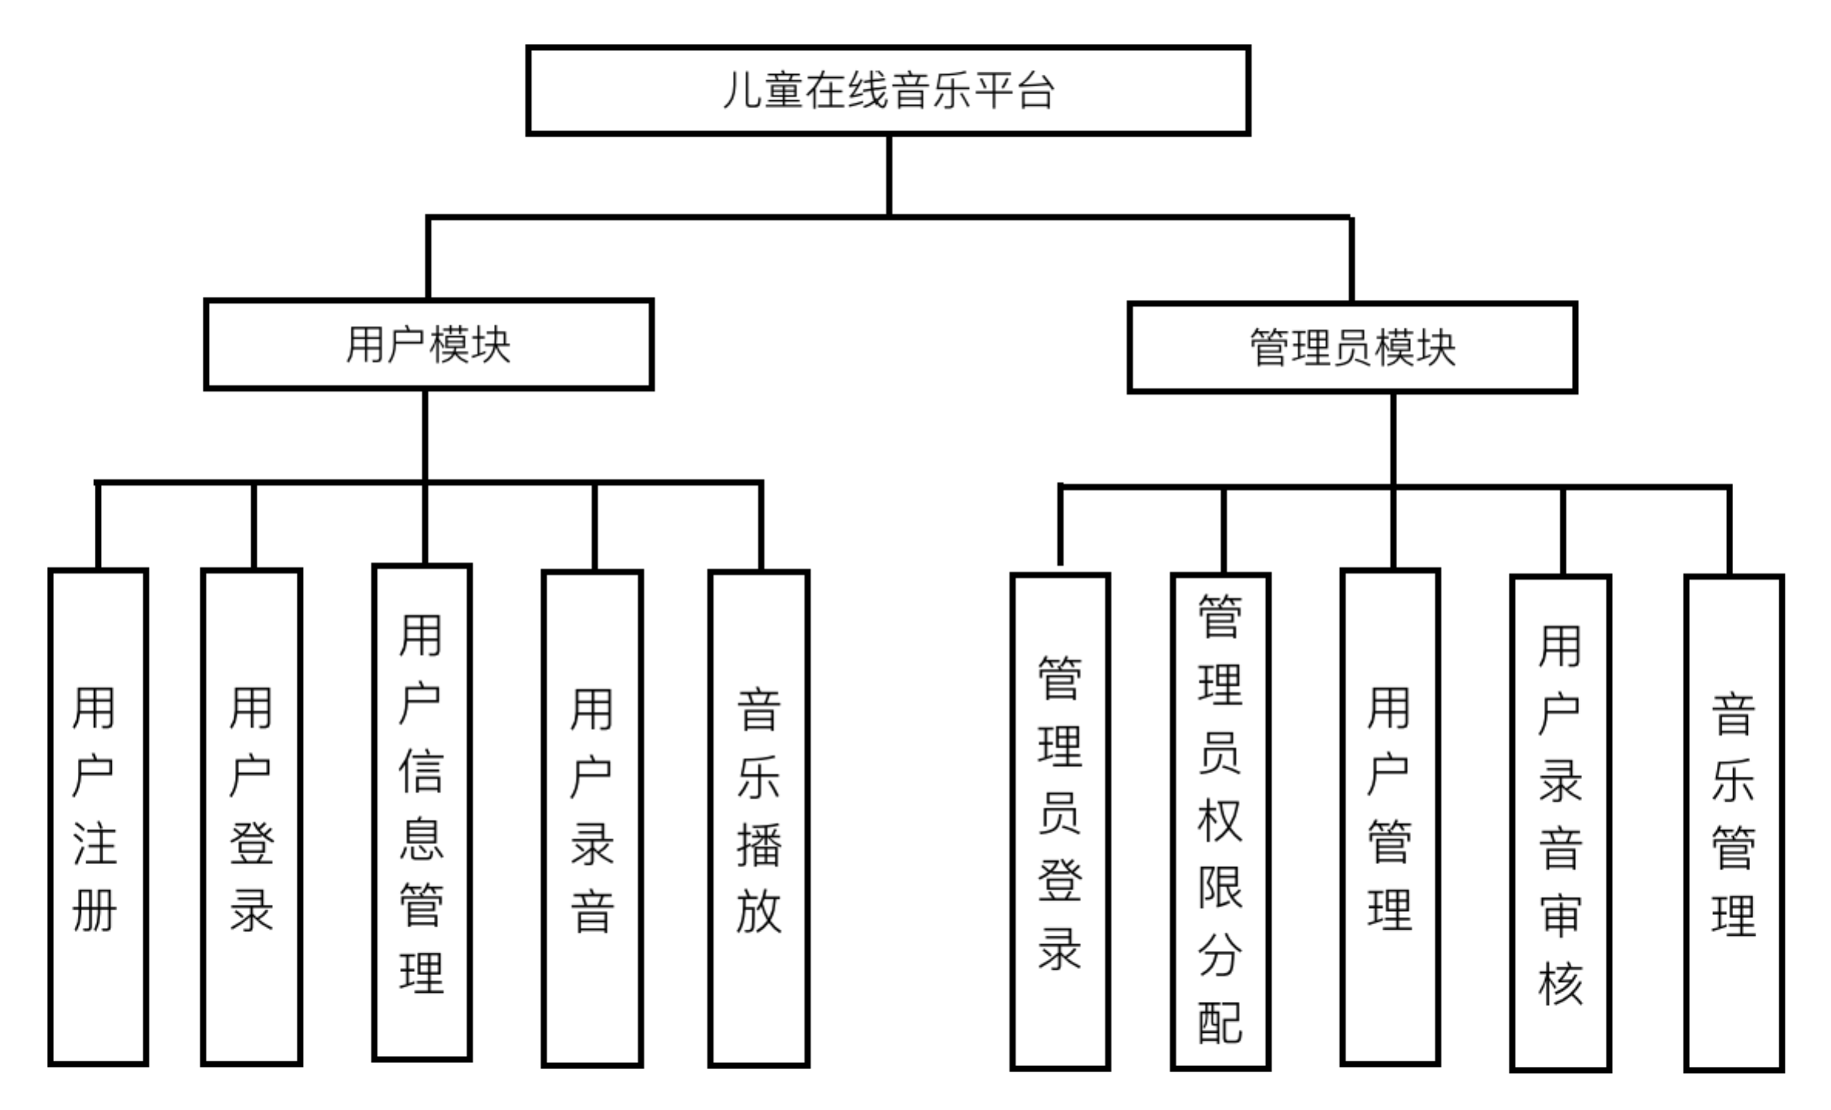
图4.1系统整体架构图
儿童在线音乐平台也可以按子系统划分为五大子系统，分别为Web子系统、iOS子系统、安卓子系统、WindowsPhone子系统，系统管理子系统。其中Web属于网页端系统，其他属于移动端系统，它们都属于用户系统。系统管理子系统则负责整个音乐平台的管理工作。由于用户系统即表示层系统功能基本相同，本章节将主要根据用户模块功能划分来进行功能模块的详解。下图为儿童在线音乐平台的子系统划分结构图；
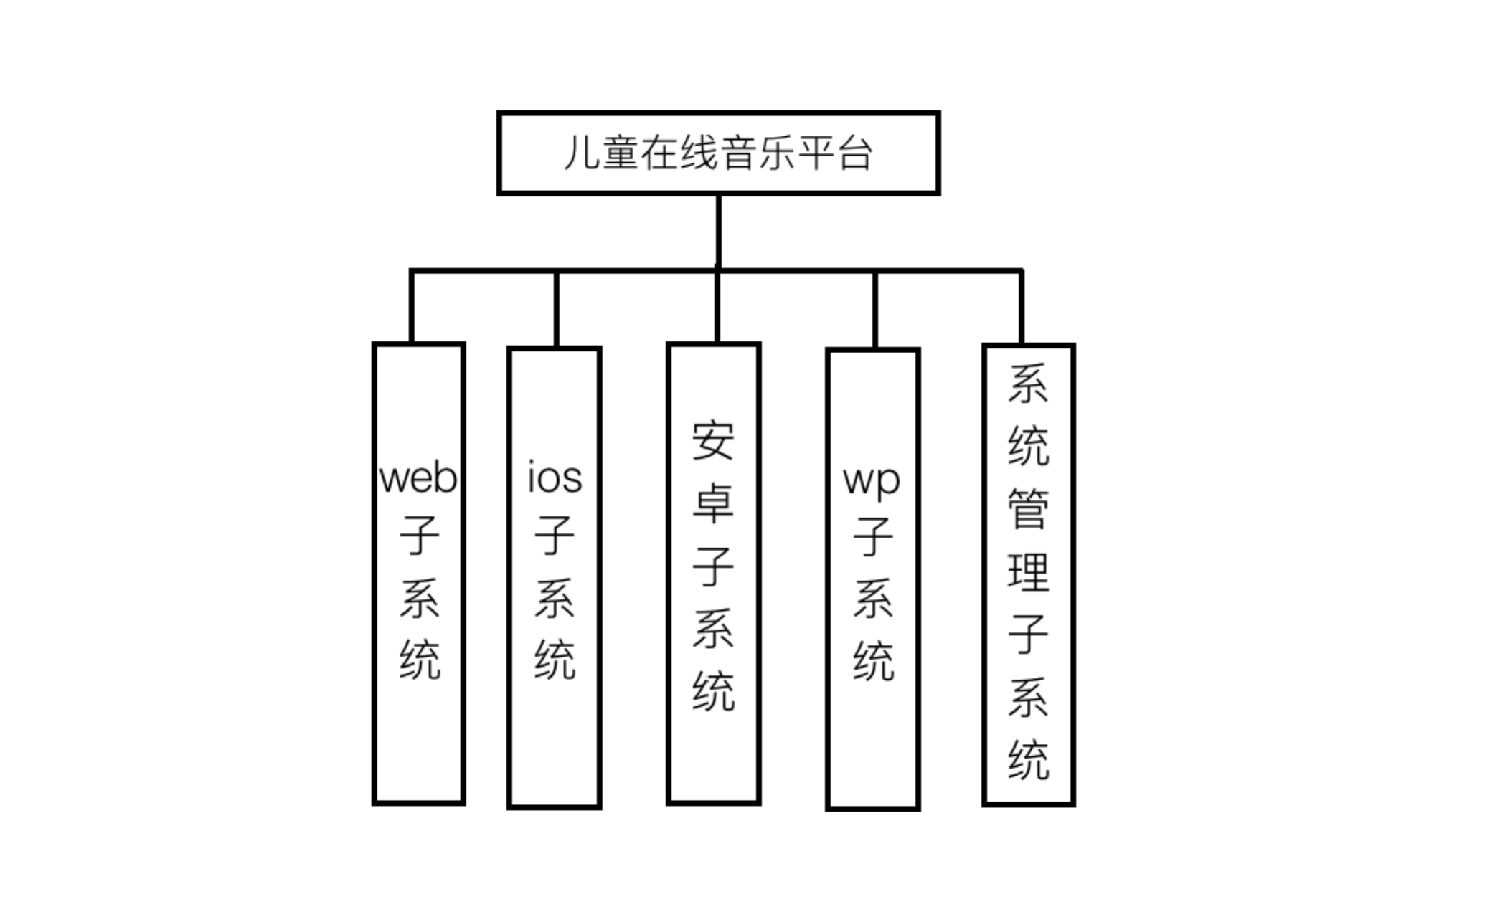
图4.2系统整体架构图
    - 注册登录模块
基本所有的系统都有注册登录模块，本系统也不例外。由于本系统是面向儿童用户的，不仅仅能为儿童提供音乐播放，还需要使得系统和儿童有更多的交互性，只有注册成为本系统会员，才能享受本系统更多的功能。
本系统面向儿童，希望越简单越好，所以注册非常简单，只需要提供用户名和密码即可完成注册。游客使用本系统提供的任何用户系统都能使用注册功能，完成注册。游客进入注册页面，输入要注册的用户名和密码，系统需要获取用户的用户名和密码，校验无误后把用户注册信息写入数据库，然后提醒用户注册成功。如果用户名重复或者密码过短都会有相应的错误提示。用户登录系统时，需要输入用户名密码，系统校验无误后，用户即可登录成功。
    - 音乐播放模块
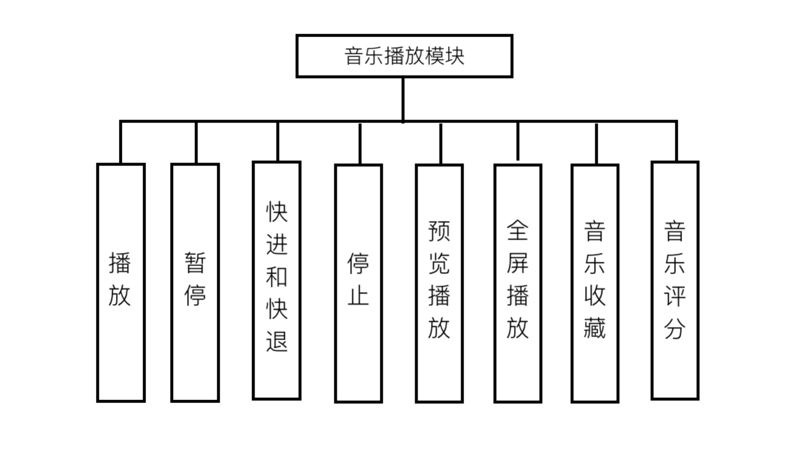
图4.3音乐播放模块功能结构图
本系统命名为儿童在线音乐平台，自然最核心的功能模块就是音乐播放模块了，本模块的主要功能就是对用户提供音乐或视频的播放功能。上图为音乐播放的功能模块图，其中播放、暂停、停止、快进和快退是一个音乐播放器必不可少，人人皆知的功能，就不详细介绍了。预览播放是为用户提供音乐视频的播放预览窗口，主要针对的是儿童音乐视频，这样能使得用户体验更好些。全屏播放也是针对儿童音乐视频的，儿童音乐主要是儿童儿歌视频，所以必须保证有全屏的功能。音乐收藏功能是针对已经登录的用户，用户可以把自己喜爱的视频到自己的收藏夹，如果用户没有登录系统会提示用户进行登录，没有登录是不能收藏喜爱视频的。已登录用户可以对正在观看的音乐视频进行评分，来表示自己对音乐的喜爱程度和音乐质量。
    - 音乐分类预览与搜索模块
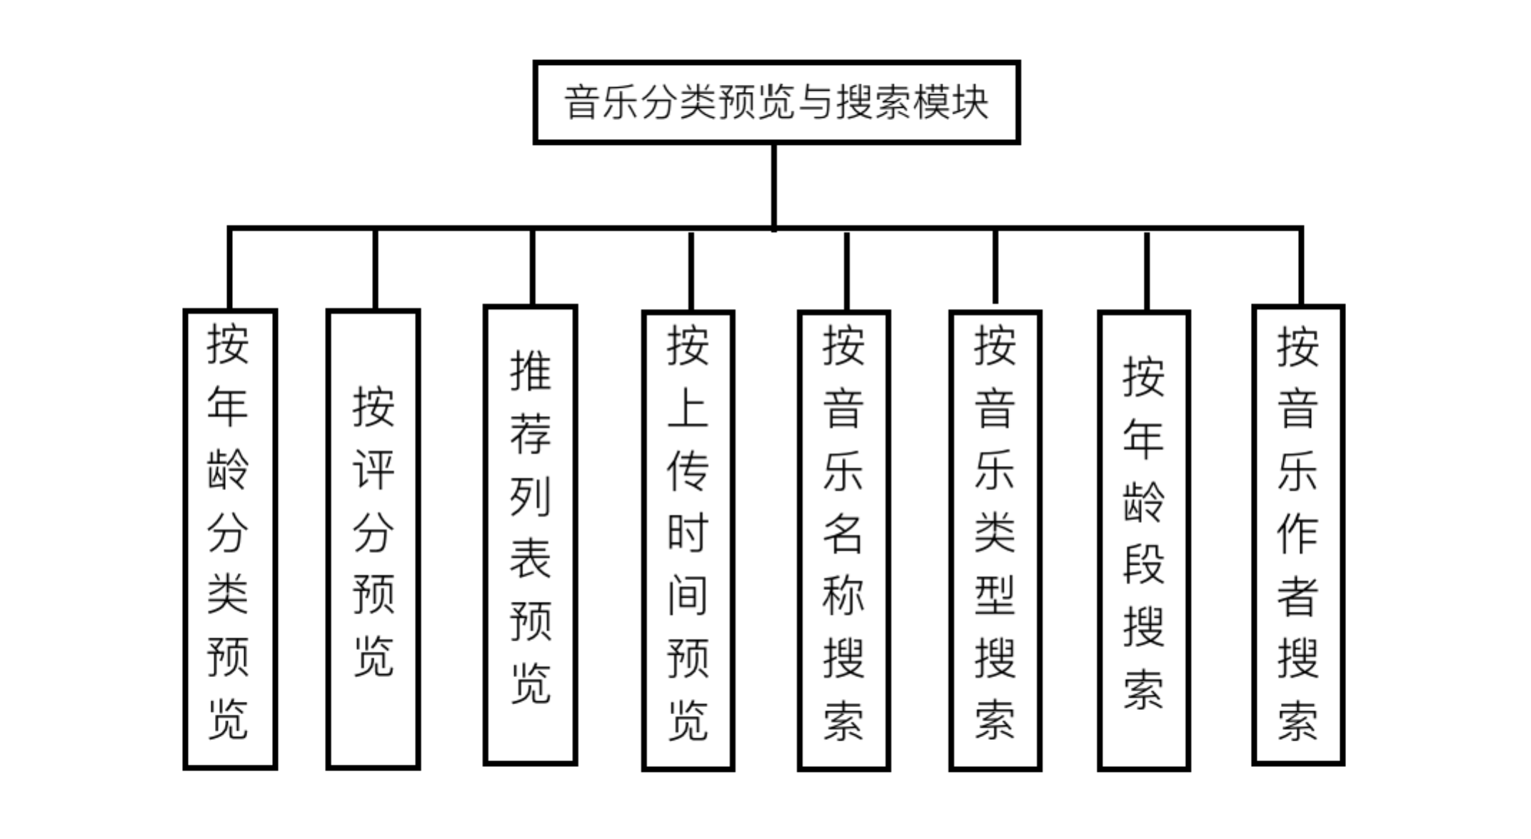
图4.4音乐分类预览与搜索功能模块图
儿童在线音乐平台提供分类预览功能，可以根据不同类型来浏览音乐，更加清晰容易的找出喜爱的音乐。本系统主要是根觉儿童年龄对音乐进行分类，不同年龄下的音乐是不同的。按评分预览是根据用户对已听音乐的评分排行榜来进行列表浏览。推荐列表预览是管理员针对一些有质量的视频音乐直接对用户进行推荐的音乐列表。管理员会定期的上传新的音乐，用户可以根据上传时间来获取最新的音乐更新。
该平台也提供相关搜索功能。用户可以按音乐名称、年龄段、音乐类型、作者等搜索音乐，系统会根据用户输入的进行后台的模糊查询，然后将查询结果以音乐列表的形式展现给用户。
    - 用户录音模块
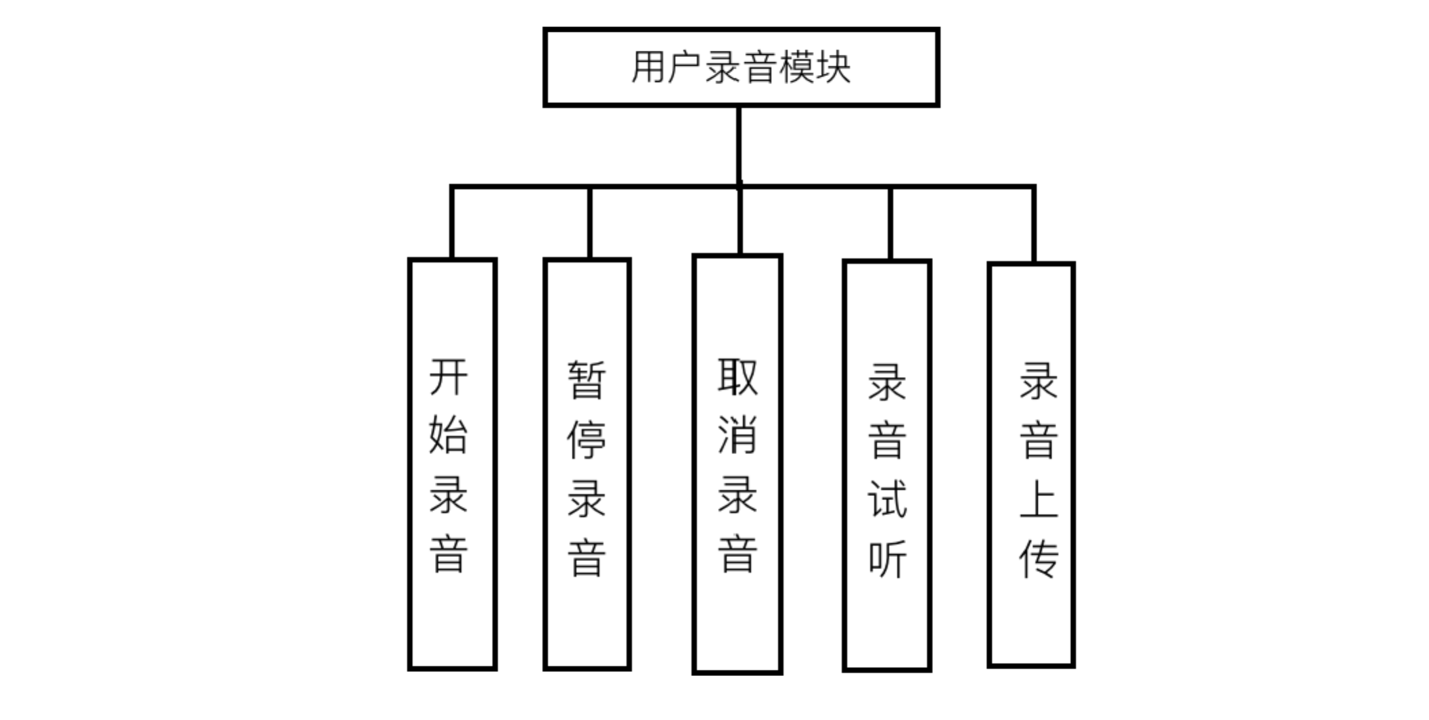
图4.5用户录音功能模块图
为了给系统增加更大的用户粘性和交互性，并且了解到儿童喜爱唱自己喜欢的儿歌，本系统加入了用户录音模块，这个模块主要是针对移动端提供的功能。儿童可以登录本系统，边聆听音乐边录制自己的歌曲，录音完成后，用户可以选择保存到本地或者上传到服务器。如果选择上传，后台管理系统会根据管理员的审核情况来决定是否通过审核，如果通过，其他用户也能够享受到你的录音歌曲。用户触发开始录音，中间可以暂停录音，也可以选择取消录音。当录音完成后可以试听下效果，根绝效果情况选择是否分享给别人。
    - 个人信息管理模块
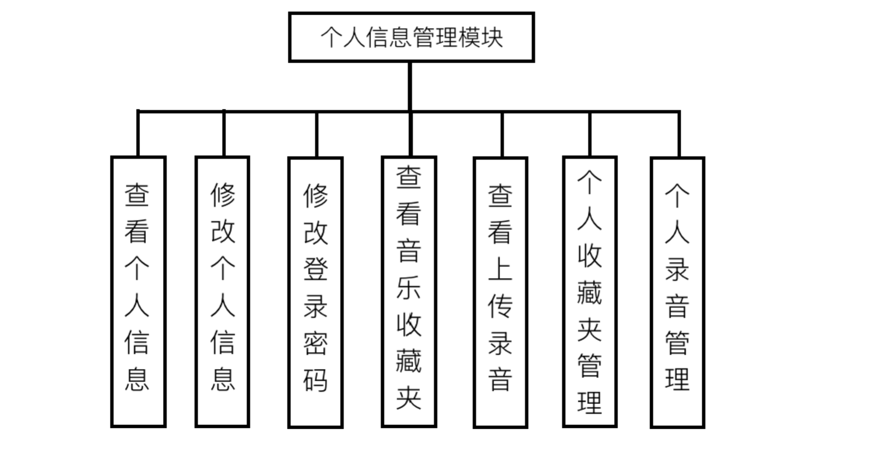
图4.6个人信息管理功能模块
有了注册登录模块，意味着加入了用户系统，有了用户系统必然少不了用户个人信息管理。本模块主要介绍用户的个人信息管理，提供个人注册信息的查看、修改、密码修改功能。本模块包含了用户对个人收藏夹的管理，个人收藏夹包含着自己收藏的喜欢的音乐歌曲和其他用户的录音，当然也可以收藏自己的录音。查看上传录音模块是用户录音后把录音上传到服务器，录音是需要管理员审核的，所以这个界面可以看到自己的已经上传的录音是否通过审核。个人录音管理主要提供给用户的是对自己已经上传的录音的查看、删除功能，暂不提供录音的修改功能。
    - 音乐后台管理模块
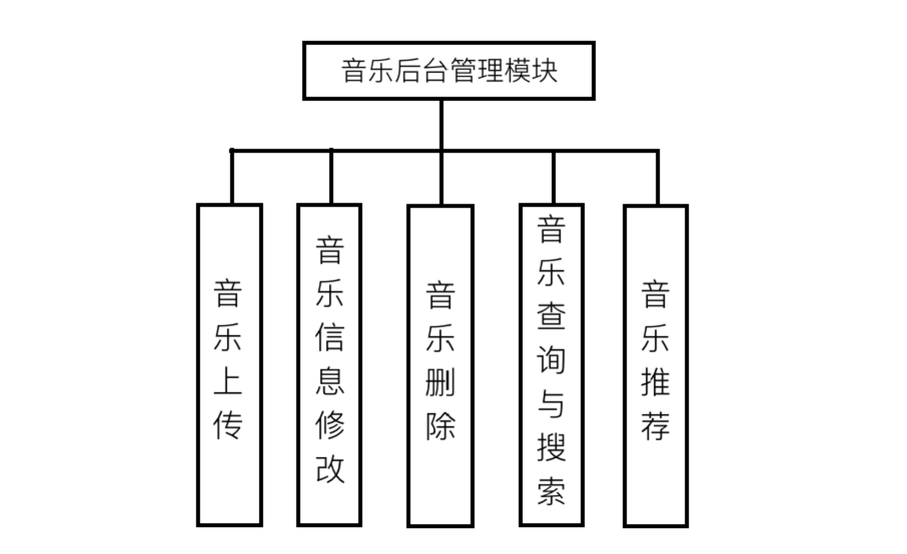
图4.7音乐后台管理模块
音乐后台管理模块负责对整个系统的音乐管理功能。只有管理员才能使用本系统。管理员通过音乐上传功能来更新整个系统的音乐资源，管理员可以对音乐进行信息删除和修改，也可以查询和搜索自己想要管理已有的音乐。音乐推荐功能是管理员可以推荐音乐或者用户录音到系统主页中的推荐列表中去。
    - 用户后台管理模块

